Sprawozdanie z realizacji zadania z Aplikacji mobilnych | 
Imię i nazwisko:  Pavlo Ravliv | Data wykonania  (wysyłki) zadania:  20.03.2021
Nr albumu: 135412

Temat zajęć:

Aplikacja w środowisku MIT AppInventor wykorzystująca wybrane sensory smartfona

- Opis aplikacji:
Aplikacja do loswania liczba z pomoca przycisku lub akselpmetru

- Lista zrealizowanych funkcjonalności:

Losowania liczb za pomoca przycisku
Losowania liczba za pomoca akselometru

- Lista użytych sensorów smartfona:
Akseleromter

- Projekt interfejsu aplikacji (zrzut ekranu):

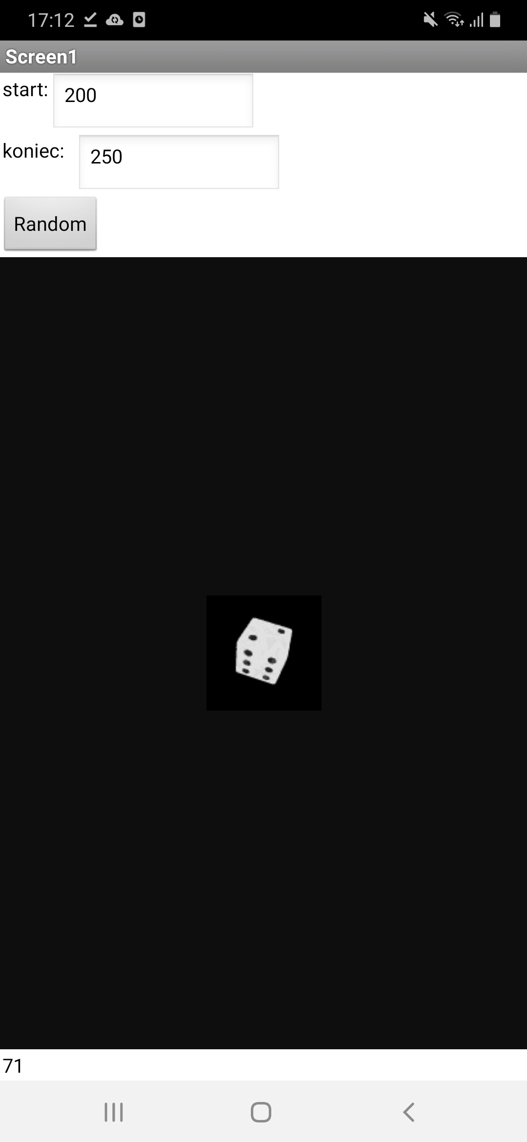

- Kod aplikacji (zrzut ekranu ułożonych bloków):

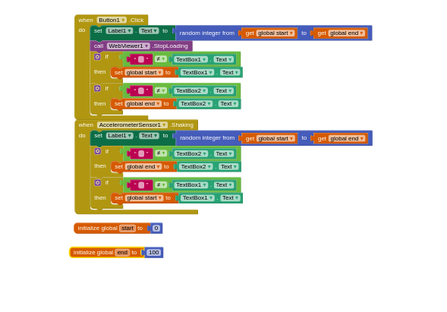

- Przykładowe zrzuty ekranu działającej aplikacji:

